**Практическая работа №2 «Семантическая разметка HTML5. Введение в CSS. Основные понятия CSS. Блочная модель. Подключение CSS к HTML. Структура и формат CSS-правил. Селекторы CSS»**

## 2 Основные семантические теги HTML5

**Семантическая вёрстка** — подход к разметке, который опирается не на содержание сайта, а на смысловое предназначение каждого блока и логическую структуру документа.

## 2.1 Элемент header – «шапка сайта»/верхний колонтитул

**Значение элемента:** вводная часть смыслового раздела или всего сайта, обычно содержит подсказки и навигацию. Чаще всего повторяется на всех страницах сайта.

**Особенности:** этих элементов может быть несколько на странице.

**Типовые ошибки:** использовать только как шапку сайта.

Чтобы создать шапку сайта, используется парный тег <header>, внутри которого мы и располагаем необходимую информацию.

Элемент header представляет собой группу вводных или навигационных средств. Также его можно использовать для обертки оглавления раздела, формы поиска и любых соответствующих логпов.

Элемент header не разделяет содержимое; он не вводит новый раздел.

## 2.2 Элемент nav – главное навигация сайта или страницы

**Значение элемента:** представляет собой раздел страницы, который ссылается на другие страницы или части внутри страницы: раздел с навигационными ссылками.

**Особенности:** используется для основной навигации, а не для всех групп ссылок. Основной является навигация или нет — на усмотрение верстальщика. Например, меню в подвале сайта можно не оборачивать в <nav>. В подвале обычно появляется краткий список ссылок (например, ссылка на главную, копирайт и условия) — это не является основной навигацией, семантически для такой информации предназначен <footer>, но использование тега <nav> всё же возможно.

**Типовые ошибки:** многие считают, что в <nav> может быть только список навигационных ссылок, но согласно спецификации там может быть навигация в любой форме.

На листинге 2.1 приведен один из возможных примеров добавления элементов header и nav в код:

Листинг 2.1 – Пример добавления элементов header и nav

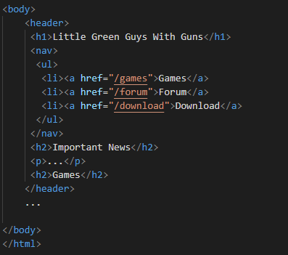

## 2.3 Элемент main – уникальный контент на if

**Типовые ошибки:** включать в этот тег то, что повторяется на других страницах (навигацию, копирайты и так далее).

Элемент main представляет доминирующее содержание документа.

Старайтесь в нем держать только контент. Обычно меню, боковые панели и футер в эту область не входят. Исключением может быть только ситуация, если эти блоки действительно уникальны для данной страницы. Например, меню может вести по разделам страницы. В таком случае оно на полных правах может быть включено в область уникального контента.

Наличие тега <main> также очень важно для мобильных браузеров. Вы могли видеть, что многие из них имеют функцию «Режим чтения». При его включении браузер автоматически удалит все оформление и все ненужные блоки, оставив только главный контент. Этим контентом и будет являться область, заключенная в тег <main>. Такой режим отлично подходит для людей, у которых в настоящий момент слабое подключение к интернету.

## 2.4 Элемент section – секции страницы

**Значение элемента:** смысловой раздел документа. Неотделяемый, в отличие от <article>.

**Особенности:** желателен заголовок внутри.

**Типовые ошибки:** путают с тегами <article> и <div>.

Элемент section представляет общий раздел документа или приложения. Раздел в этом контексте представляет собой тематическую группу контента, обычно с заголовком.

Примерами разделов могут быть главы, различные страницы с вкладками в диалоговом окне с вкладками или пронумерованные разделы диссертации. Домашняя страница веб-сайта может быть разделена на разделы для введения, новостей и контактной информации. Также, например, на странице могут присутствовать области с описанием преимуществ, цены, формы и так далее. Их хочется как-то выделить. И на это есть несколько причин:

* С правильно разделенным контентом удобно работать. Мы легко можем перемещать такие области, менять местами или удалять. В коде их будет легко найти.
* Правильная группировка разделов — важная часть при создании доступного *web'а.*

Элемент section не является универсальным элементом контейнера. Когда элемент необходим только для целей стилизации или для удобства написания скриптов, авторам рекомендуется вместо этого использовать элемент div. Общее правило заключается в том, что элемент section подходит только в том случае, если содержимое элемента будет явно указано в структуре документа.

## 2.5 Элемент article – независимые секции страницы

**Значение элемента:** независимая, отделяемая смысловая единица, например, комментарий, твит, статья, виджет ВК и так далее.

**Особенности:** желателен заголовок внутри.

**Типовые ошибки:** путают с тегами <section> и <div>.

Элемент article представляет собой полную или автономную композицию в документе, странице, приложении или сайте, которая, в принципе, может распространяться или повторно использоваться независимо друг от друга. Это может быть сообщение на форуме, статья в журнале или газете, запись в блоге, пользовательский комментарий, интерактивный виджет или гаджет или любой другой независимый элемент контента.

## 2.6 Выбор между <section>, <article> и <div>

Между <section> и <article> есть одна существенная разница: <article> является независимой секцией, то есть ее можно перенести на любую страницу сайта или даже на другой сайт, и при этом она не потеряет своего контекста.

Представьте себе блог и отдельную статью в нем. Можем ли мы понять статью, если она вдруг окажется не в блоге, а, например, на странице с услугами? Конечно! Ведь статья — это законченный текст. Следовательно, такую статью можно обернуть в тег <article>.

Например, разберем колонку новостей. Сами по себе новости являются достаточно уникальным элементом, ведь даже если их перенести на другую страницу, то они не потеряют свою актуальность. В этом случае каждую новость можно обернуть в <article>. А что делать с оберткой блока? Она объединяет по смыслу несколько различных новостей, ее можно спокойно назвать одним словом, и она точно будет иметь свой заголовок. Следовательно, ей подойдет тег <section>.

Тег <div> является элементом разделения контента HTML, т.е. универсальным контейнером для потокового контента. Он не влияет на контент или макет до тех пор, пока не будет стилизован с помощью CSS. Если вы, соответственно, используете элемент только как оболочку стиля, используйте <div>. Негласное правило состоит в том, что <section> должен логически появляться в структуре документа.

## 2.7 Элемент aside – дополняющие секции на странице

**Значение элемента:** представляет собой часть страницы, состоящую из содержимого, косвенно связанного с содержимым вокруг элемента aside, и которое можно считать отдельным от этого содержимого. Такие разделы часто представлены в виде боковых панелей в печатной типографике.

Этот элемент можно использовать для типографских эффектов, таких как кавычки или боковые панели, для рекламы, для групп элементов навигации и для другого контента, который считается отдельным от основного контента страницы.

**Особенности:** может иметь свой заголовок. Может встречаться несколько раз на странице.

Обратите внимание, что <aside> не обязан являться боковой панелью по внешнему виду. Это может быть даже дополнительная информация внутри статьи. Но чаще всего внешнее оформление у такого тега именно в виде боковой панели.

## 2.8 Элемент footer – «подвал» сайта/нижний колонтитул

**Значение элемента:** заключительная часть смыслового раздела или всего сайта, обычно содержит информацию об авторах, список литературы, копирайт и так далее. Чаще всего повторяется на всех страницах сайта.

**Особенности:** этих элементов может быть несколько на странице. Тег <footer> не обязан находиться в конце раздела.

**Типовые ошибки:** использовать только как подвал сайта.

Когда элемент footer содержит целые разделы, они представляют собой приложения, указатели, длинные колофоны, подробные лицензионные соглашения и другое подобное содержимое.

Контактная информация автора или редактора раздела содержится в элементе address внутри <footer>. Авторы и другая информация, которая может подходить как для <header>, так и для <footer>, может быть помещена в любой из них (или ни в один из них). Основная цель этих элементов — просто помочь автору написать не требующую пояснений разметку, которую легко поддерживать и стилизовать; они не предназначены для навязывания авторам определенных структур.

Элемент footer не разделяет содержимое; он не вводит новый раздел.

## 2.9 Элемент address – контактная информация

Элемент address представляет контактную информацию для своего ближайшего предка статьи или элемента тела. Если это дочерний элемент body, то контактная информация применяется ко всему документу.

Тег <address> не должен содержать любой другой информации, кроме контактной, например, дата публикации - относится к тегу <time>.

Обычно тег <address> размещается внутри тега <footer>.

Визуально информация внутри тега <address> выделяется курсивом на странице.

**Примечание:** для представления адреса, который не является контактной информацией, воспользуйтесь <p>.

На листинге 2.2 приведен один из возможных примеров добавления элементов footer и address в код:

Листинг 2.2 – Пример добавления элементов footer и address

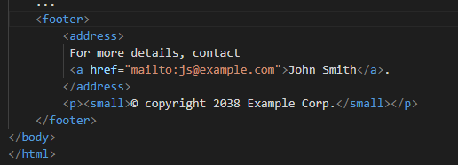

## 2.10 Как разметить страницу с точки зрения семантики

Процесс разметки можно разделить на несколько шагов с разной степенью детализации.

1. Крупные смысловые блоки на каждой странице сайта.

Теги: <header>, <main>, <footer>.

1. Крупные смысловые разделы в блоках.

Теги: <nav>, <section>, <article>, <aside>.

1. Заголовок всего документа и заголовки смысловых разделов.

Теги: <h1>-<h6>.

1. Мелкие элементы в смысловых разделах. Списки, таблицы, демо-материалы, параграфы и переносы, формы, цитаты, контактная информация и прогресс.
2. Фразовые элементы. Изображения, ссылки, кнопки, видео, время и мелкие текстовые элементы.

**Один из возможных примеров** развертывания семантического разметки элементов на сайте представлен на рисунке 2.1:

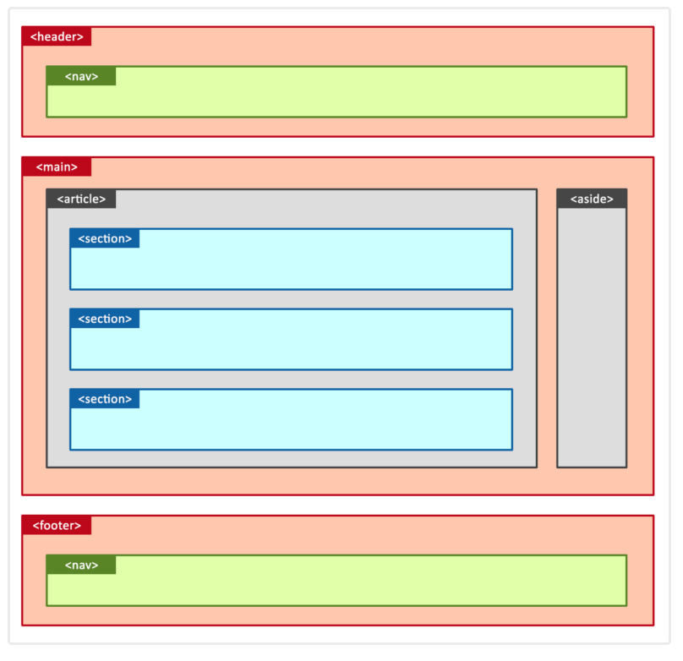

Рисунок 2.1 – Пример структуры сайта с семантической разметкой

**Дополнительная информация**

1. Основные семантические элементы HTML5 с примерами: <https://html5css.ru/html/html5_semantic_elements.php>

## 3 Введение в CSS

**CSS (Cascading Style Sheets)** — это код, который вы используете для стилизации вашей веб-страницы.

## 3.1 Блочная модель (Box Model)

Блочная модель — правила, по которым браузер определяет размер элемента на странице, его ширину и высоту.

Каждый элемент в CSS заключён в блок, и понимание поведения этих блоков — это ключ к умению задавать раскладку с помощью CSS, то есть выстраивать одни элементы относительно других элементов.

Блочную модель можно использовать как набор инструментов для настройки макета различных элементов. Веб-браузер отображает каждый элемент в виде прямоугольного блока в соответствии с блочной моделью CSS (рисунок 3.1).

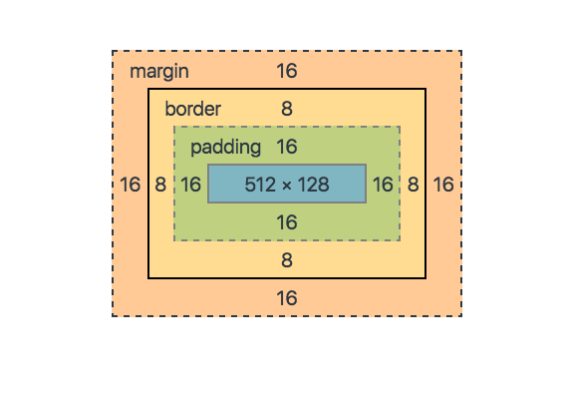

Рисунок 3.1 – Блочная модель из DevTools Google Chrome

**Блочная модель состоит из нескольких CSS-свойств**, влияющих на размеры элемента (рисунок 3.2):

width — ширина элемента;

height — высота элемента;

padding — внутренние отступы от контента до краёв элемента;

border — рамка, идущая по краю элемента;

margin — внешние отступы вокруг элемента.

*Реальный размер элемента получится при сложении значений всех этих свойств.*

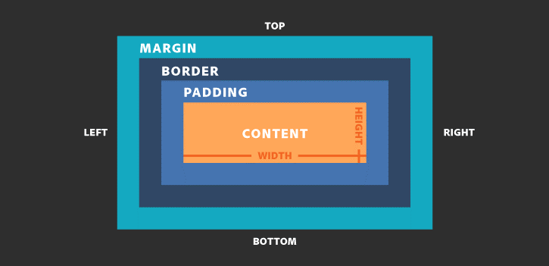

Рисунок 3.2 – Блочная модель

## 3.1.1 Внутренние (padding) и внешние (margin) отступы

По своим значениям, свойства margin и padding достаточно похожи, за исключением того, «куда» устанавливаются отступы. padding делает отступы внутри элемента, тем самым увеличивая его в размерах

В качестве значения свойство padding принимает четыре числа в следующей последовательности (листинг 3.1):

* **отступ сверху.** Можно установить отдельно свойством padding-top.
* **отступ справа.** Можно установить отдельно свойством padding-right.
* **отступ снизу.** Можно установить отдельно свойством padding-bottom.
* **отступ слева.** Можно установить отдельно свойством padding-left.

Листинг 3.1 – Создание внутренних отступов padding

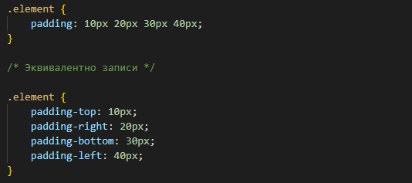

Свойство padding может принимать несколько разных вариаций сокращенных записей:

* **Одно значение** — устанавливает одинаковый отступ по всем сторонам сразу. Например, padding: 20px установит внутренний отступ в 20px сверху/справа/снизу/слева.
* **Два значения** — устанавливает отступы по вертикали и горизонтали. Например, padding: 20px 30px установит внутренний отступ в 20px сверху/снизу и 30px справа/слева.
* **Три значения** — устанавливает отступы сверху, по горизонтали и снизу. Например, padding: 20px 30px 40px установит внутренний отступ в 20px сверху, 30px справа/слева и 40px снизу.

В таблице 3.1 приведены значения для свойства margin, которые можно использовать. Для margin, как и для padding, могут использоваться отдельные свойства для каждого отступа: margin-top, margin-right, margin-bottom, margin-left.

Таблица 3.1 – Значения свойства margin

|  |  |
| --- | --- |
| **Значение** | **Описание** |
| 0 | Установка свойства margin на значение none |
| auto | Используется для центрирования путем равномерной установки значений с каждой стороны |
| units (например, px) | Единицы (например, px) |
| inherit | Наследование значения margin от родительского элемента |
| initial | Восстановление исходного значения |

**Примечание:** если внешние отступы (margin) двух соседних элементов накладываются, то будет выбран тот, который больше, - этот эффект называется *схлопыванием внешних отступов*.

## Горизонтальное центрирование элементов на странице с использованием margin

Пока элемент является блоком и имеет явно установленное значение ширины, отступы (margin) можно использовать для центрирования блочных элементов на странице по горизонтали.

Для этого можно добавить значение ширины, которое меньше, чем ширина окна, и значение auto свойства margin распределит оставшееся пространство слева и справа (листинг 3.2):

Листинг 3.2 – Центрирование элементов с margin

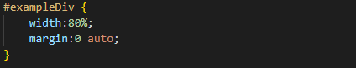

В приведенном выше примере используется сокращенное объявление margin, чтобы сначала установить 0 для значений верхнего и нижнего margin (хотя это может быть любое значение), а затем auto, чтобы позволить браузеру автоматически выделять пространство для значений левого и правого margin.

В приведенном выше примере для элемента #exampleDiv задана ширина 80%, поэтому остается использовать 20% остатка. Браузер распределяет это значение на оставшиеся стороны так:

(100% - 80%) / 2 = 10%

## 3.1.2 Границы border (и outline)

Видимые границы элемента можно задать одним из двух свойств:

* border - прямо влияет на блочную модель и размеры элемента.
* outline - рисует границу «поверх» элемента и не влияет на его размеры.

Их синтаксис похож, поэтому разберем только свойство border, которое является обобщенным для трех свойств (листинг 3.3):

* border-width - ширина границы
* border-style - тип границы
* border-color - цвет границы

Листинг 3.3 – Свойство border



Cвойство border-width тоже сокращенное. Если указано одно значение, то ширина устанавливается для всех сторон одновременно, чего в большинстве случаев достаточно. Сокращения же повторяют сокращения свойств margin и padding (листинг 3.4, 3.5).

Листинг 3.4 – Свойства для border по отдельности

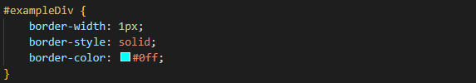

Листинг 3.5 – Свойство border-top (пример отдельного свойства)

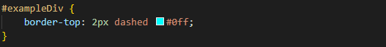

## 3.1.2.1 Свойство border-radius

Свойство border-radius позволяет изменить форму базовой блочной модели.

Каждый угол элемента может иметь до двух значений вертикального и горизонтального радиуса этого угла (максимум 8 значений) (рисунок 3.3).

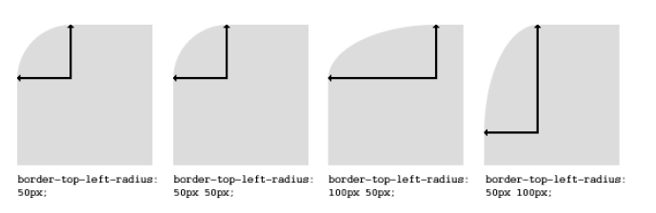

Рисунок 3.3 – Свойство border-radius

Первый набор значений определяет горизонтальный радиус. Необязательный второй набор значений, которому предшествует «/», определяетвертикальный радиус. Если указан только один набор значений, он используется как для вертикального, так и для горизонтального радиуса (листинг 3.6).

Листинг 3.6 – Пример набора значений для горизонтального и вертикального радиусов

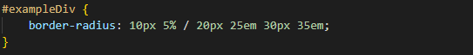

* 10px – это горизонтальный радиус верхнего левого и нижнего правого углов (top-left и bottom-right).
* 5% – это горизонтальный радиус верхнего правого угла и нижнего левого (top-right и bottom-left).

Остальные четыре значения после «/» — это вертикальные радиусы для верхнего левого (top-left), верхнего правого (top-right), нижнего правого (bottom-right) и нижнего левого (bottom-left) углов.

Как и многие свойства CSS, сокращения могут использоваться для любых или всех возможных значений. Таким образом, вы можете указать от одного до восьми значений. Следующее сокращение позволяет установить для горизонтального и вертикального радиусов каждого угла одно и то же значение (листинг 3.7):

Листинг 3.7 – Пример свойства border-radius для каждого угла

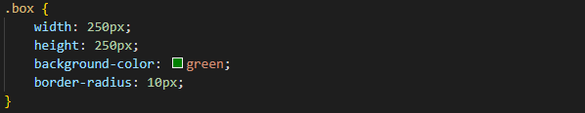

Свойство border-radius чаще всего используется для преобразования элементов блока в круги. Установив радиус границы на половину длины квадратного элемента, создается круглый элемент (листинг 3.8):

Листинг 3.8 – Пример создания круга со свойством border-radius

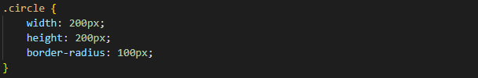

Поскольку border-radius принимает проценты, обычно используется 50%, чтобы избежать ручного вычисления значения border-radius (листинг 3.9):

Листинг 3.9 – Пример создания круга со свойством border-radius с процентным значением

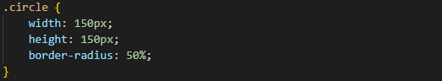

## 2.1.2.2 Свойство border-style

Границы могут быть разного типа: сплошные, пунктирные и т.д. За определение типа границы отвечает свойство border-style, которое может принимать одно из значений:

dotted, dashed, solid, double, groove, ridge, inset, outset, hidden, none - отсутствие типа границ, можно назвать это удалением границы (рисунок 3.4).

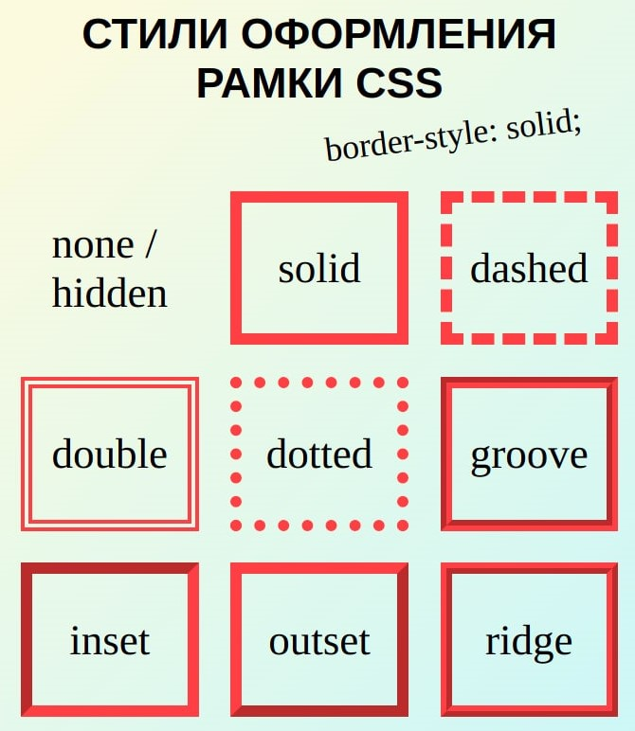

Рисунок 3.4 – Стили оформления рамки CSS

## 3.1.3 Свойство box-sizing

Блочная модель по умолчанию - content-box - может быть нелогичной, поскольку ширина/высота элемента не будут представлять его фактическую ширину или высоту на экране, как только вы начнете добавлять к элементу стили padding и border.

В следующем примере демонстрируется эта потенциальная проблема с content-box (листинг 3.10):

Листинг 3.10 – Блочная модель по умолчанию

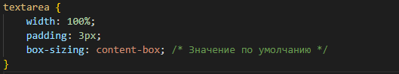

Поскольку отступ (padding)будет добавлен к ширине текстовой области (textarea), результирующий элемент представляет собой текстовую область, ширина (width) которой превышает 100%.

К счастью, CSS позволяет нам изменить блочную модель с помощью свойства box-sizing для элемента. Доступны три различных значения свойства (рисунок 3.5):

* content-box: обычная блочная модель — ширина (width) и высота (height) включают только содержимое, а не отступы (padding) или границы (border).
* padding-box: ширина и высота включают содержимое и отступы, но не границу.
* border-box: ширина и высота включают содержимое, отступы и границу.

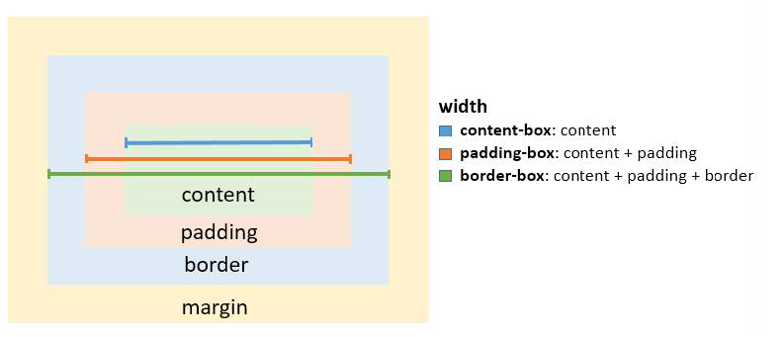

Рисунок 3.5 – Значения для свойства box-sizing

Чтобы решить вышеописанную проблему с текстовой областью, вы можете просто изменить свойство box-sizing на padding-box или border-box.

## 3.2 Подключение CSS к HTML

## 3.2.1 Внешняя таблица стилей

Внешнюю таблицу стилей (CSS) можно применить к любому количеству HTML-документов, поместив элемент <link> в каждый HTML-документ. Такие стили ещё называют связанными.

Атрибут rel тега <link> должен быть со значением **stylesheet,** а атрибут href с относительным или абсолютным путем к таблице стилей (листинг 3.11). В HTML5 атрибут type может быть опущен.

Листинг 3.11 – Подключение внешней таблицы стилей

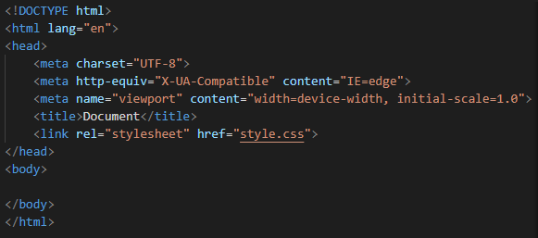

Рекомендуется размещать тег <link> в теге <head> HTML-файла, чтобы стили загружались перед элементами, к которым они применяются. В противном случае пользователи увидят вспышку нестилизованного контента.

Ещё таким образом можно подключать файл стилей, который находится на другом сайте. Например, когда подключаете шрифты с Google Fonts.

Вы можете загрузить столько файлов CSS на свою HTML-страницу, сколько необходимо (листинг 3.12).

Листинг 3.12 – Пример подключения нескольких файлов CSS



**Преимущества:**

* Можно использовать один CSS-файл для нескольких страниц. Изменение стилей в таком файле автоматически применится ко всем страницам, к которым он подключён.
* При первой загрузке страницы файл со стилями кэшируется, и в следующие разы она открывается быстрее.
* Во внешних стилях можно свободно использовать *псевдоклассы* и *псевдоэлементы*. Например, задавать интерактивные состояния отдельно выбранным кнопкам, стилизовать каждый чётный элемент списка и тому подобное.

## 3.2.2 Внутренняя таблица стилей

CSS, заключенный в теги <style></style> в HTML-документе, функционирует как внешняя таблица стилей, за исключением того, что он живет в HTML-документе, который он стилизует, а не в отдельном файле, и поэтому может применяться только к документу, в котором он содержится. Обратите внимание, что этот элемент должен находиться внутри элемента <head> для валидности HTML (хотя он будет работать во всех текущих браузерах, если помещен в тело) (листинг 3.13).

Листинг 3.13 – Пример подключения внутренней таблицы стилей

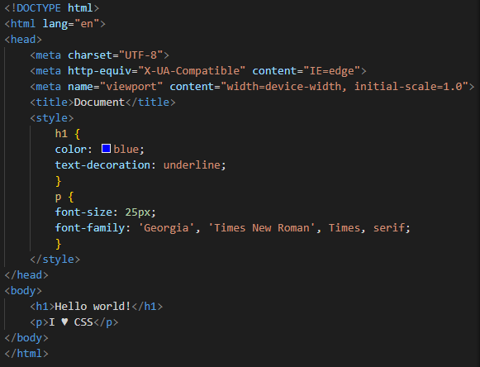

**Преимущества**:

* Поскольку код находится непосредственно в HTML-файле, браузер не загружает сторонние файлы. Это позволяет отрисовать страницу быстрее.
* Внутренние стили работают изолированно и применяются непосредственно к странице, на которой прописаны.
* Можно использовать псевдоклассы и псевдоэлементы.

**Недостатки:**

* С каждым новым правилом вес HTML-файла будет увеличиваться, и страница будет загружаться медленнее.
* Со временем такие же стили могут понадобиться на других страницах, и CSS придётся дублировать.

## 3.2.3 Импорт CSS

Правило @import используется для импорта одной таблицы стилей в другую таблицу стилей. Это правило также поддерживает запросы мультимедиа, чтобы пользователь мог импортировать таблицу стилей, зависящую от мультимедиа (листинг 3.14, 3.15). Правило @import должно быть объявлено в начале документа после любого объявления @charset.

Этот вариант тоже требует подключения внешнего файла стилей. Отличие в том, что этот файл содержит не весь CSS-код разом, а стили разбиты на отдельные файлы.

Листинг 3.14 – Подключение внешних стилей к HTML-странице



Затем в style.css импортируем несколько других CSS-файлов, header.css для шапки сайта, navbar.css для меню, и так далее:

Листинг 3.15 – Импорт отдельных CSS-файлов в style.css

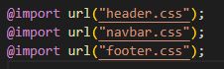

**Преимущества:**

По мере того как ваш проект растёт в размерах и сложности, поддержка CSS-файлов тоже усложняется. @import помогает разбить массивную таблицу стилей на более мелкие и понятные части.

**Недостатки:**

Подключение стилей при помощи CSS-файла, в котором правила @import подключают другие файлы, может значительно увеличить время отрисовки страницы.

**Примечание:** если вам очень нужно подключить несколько файлов, лучше добавить несколько элементов <link>.

## 3.2.4 Встроенные стили

Используйте встроенные стили, чтобы применить стиль к определенному элементу. Обратите внимание, что это не оптимально. Рекомендуется размещать правила стиля в теге <style> или во внешнем файле CSS, чтобы сохранить различие между содержимым и представлением. Встроенные стили переопределяют любой CSS в теге <style> или во внешней таблице стилей. Хотя это может быть полезно в некоторых обстоятельствах, этот факт чаще всего снижает удобство сопровождения проекта. Стили в следующем примере применяются непосредственно к элементам, к которым они присоединены (листинг 3.16).

Листинг 3.16 – Пример применения встроенных стилей



**Преимущества:**

* Как и со внутренними стилями, браузеру не нужно запрашивать файл, что ускоряет рендеринг.
* Не нужно писать селекторы, потому что стили применяются сразу к нужному элементу.

**Недостатки:**

* У встроенных стилей наивысший приоритет, их нельзя переопределить с помощью селекторов по идентификатору, классу или тегу во внешнем CSS. Единственный способ это сделать — добавить **!important** к значению свойства. Но этот приём тоже считается плохой практикой.
* При использовании встроенных стилей необходимо добавлять их к каждому элементу, который необходимо оформить.
* Оформление при помощи встроенных стилей нарушает принцип разделения содержимого и оформления.
* Во встроенных стилях нельзя использовать *псевдоклассы* и *псевдоэлементы*.
* Если писать стили внутри атрибута style, то HTML становится трудно читать. Логическая структура перестаёт быть видна, стили размазываются по всему коду.

## 3.3 Структура и формат CSS-правил

## 3.3.1 Объединение значений свойств

Некоторые свойства могут принимать несколько значений (листинг 3.17).

Листинг 3.17 – Пример свойств CSS с несколькими значениями

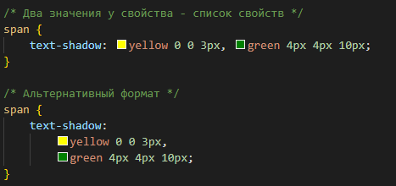

## 3.3.2 Множественные селекторы (список селекторов)

Когда вы группируете селекторы CSS, вы применяете одни и те же стили к нескольким различным элементам, не повторяя стили в таблице стилей. Используйте запятую для разделения нескольких сгруппированных селекторов (листинг 3.18).

Листинг 3.18 – Группировка селекторов для единого стиля



Таким образом, синий цвет применяется ко всем элементам <div> и всем элементам <p>. Без запятой только элементы <p>, являющиеся дочерними элементами <div>, будут синими.

Это также относится ко всем типам селекторов (листинг 3.19).

Листинг 3.19 – Группировка разных типов селекторов для единого стиля



**Справочник по CSS-свойствам:** [**https://html5book.ru/css-spravochnik.html**](https://html5book.ru/css-spravochnik.html)

## 3.4 Комментарии в CSS

В CSS комментарии в код добавляются в формате, представленном в листинге 3.20:

Листинг 3.20 – Добавление комментариев в CSS

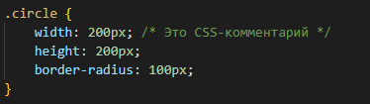

## 3.5 Селекторы CSS

Селекторы CSS определяют определенные элементы HTML как цели для стилей CSS. Селекторы используют более 50 методов выбора, предлагаемых языком CSS, включая элементы (element), классы (class), идентификаторы (id), псевдоэлементы и псевдоклассы, а также шаблоны.

## 3.5.1 Простые селекторы

Таблица 3.2 – Описание простых селекторов CSS

|  |  |
| --- | --- |
| **Селектор** | **Описание** |
| * | Универсальный селектор (все элементы) |
| div | Селектор тегов (все элементы <div>) |
| .blue | Селектор класса (все элементы с классом blue) |
| .blue.red | Все элементы с классами blue и red (тип составного селектора) |
| #headline | Селектор идентификатора (элемент с атрибутом id, установленным в значении **headline**) |
| :pseudo-class | Все элементы с псевдоклассом |
| ::pseudo-element | Элемент, соответствующий псевдоэлементу |
| :lang(en) | Элемент, соответствующий объявлению :lang, например, <span lang=**"en"**> |
| div > p | Дочерний селектор |
| [attr=value] | Выбирает все элементы, имеющие заданный атрибут. *Синтаксис:* [attr] [attr=value] [attr~=value] [attr|=value] [attr^=value] [attr$=value] [attr*=value]  *Пример:* [autoplay]будет соответствовать всем элементам, в которых установлен атрибут autoplay (любое значение). |

**Псевдокласс** — это селектор, который выбирает элементы, находящиеся в специфическом состоянии, например, они являются первым элементом своего типа, или на них наведён указатель мыши. Они обычно действуют так, как если бы вы применили класс к какой-то части вашего документа, что часто помогает сократить избыточные классы в разметке и даёт более гибкий, удобный в поддержке код.

Псевдоклассы — это ключевые слова, которые начинаются с двоеточия.

**Псевдоэлементы** ведут себя сходным образом, однако они действуют так, как если бы вы добавили в разметку целый новый HTML-элемент, а не применили класс к существующим элементам. Псевдоэлементы начинаются с двойного двоеточия ::.

## 3.5.1.1 Селектор имени класса

Селектор имени класса выбирает все элементы с именем целевого класса. Например, класс с именем **.selector** выберет следующий элемент <div> (листинг 3.21):

Листинг 3.21 – Добавление класса элементу <div> (код HTML)

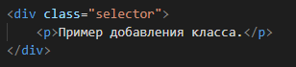

Вы также можете комбинировать имена классов для более точного определения элементов (листинг 3.22, 3.23):

Листинг 3.22 – Комбинирование имен класса (код HTML)

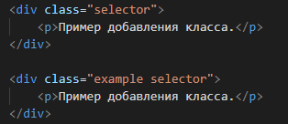

Листинг 3.23 – Свойства для элементов с заданными селекторами (код CSS)

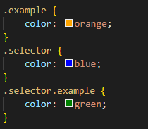

В этом примере все элементы с классом .selector будут иметь синий цвет текста, элементы с классом .example имеют оранжевый цвет текста, а все элементы, которые имеют имена классов .selector и .example, будут иметь зеленый цвет текста.

Обратите внимание, что в CSS объявление .selector.example не содержит пробелов между двумя именами класса. Это означает, что он найдет только те элементы, которые содержат как selector, так и example в имени класса.

Эти имена классов могут быть в любом порядке в элементе. Если бы между двумя классами в объявлении CSS был пробел, тогда были бы выбраны только те элементы, у которых есть родительские элементы с именами классов .selector и дочерние элементы с именами классов .example.

## 3.5.1.2 Селектор идентификатора

Идентификатор определяет уникальное имя элемента, которое используется для изменения его стиля и обращения к нему через скрипты.

Добавление идентификатора в HTML-коде происходит с помощью атрибута id, значением которого выступает имя идентификатора (id=**"header"**). Пример показан в листинге 3.24.

Листинг 3.24 – Добавление идентификатора к элементу в HTML-коде

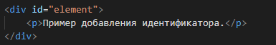

Для изменения стиля элемента по идентификатору в CSS-коде необходимо применить следующий синтаксис – перед именем идентификатора используется символ # (листинг 3.25):

Листинг 3.25 – Обращение к идентификатору элемента в CSS-коде

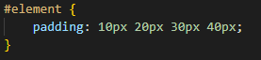

**Примечание:** значение идентификатора (id) должно быть уникальным на веб-странице. Использование значения идентификатора более одного раза в одном и том же дереве документов является нарушением стандарта HTML.

## 3.5.2 Комбинаторы

Комбинаторы так называются, потому что они комбинируют другие селекторы таким образом, что они имеют полезную связь друг с другом и расположением содержимого в документе (таблица 3.3).

Таблица 3.3 – Основные комбинаторы селекторов

|  |  |
| --- | --- |
| **Комбинатор** | **Описание** |
| div span | Комбинатор потомков (все <span>, являющиеся потомками <div>) |
| div > span | Комбинатор дочерних элементов (все <span>, которые являются прямыми дочерними элементами <div>) |

Продолжение таблицы 3.3

|  |  |
| --- | --- |
| a ~ span | Общий комбинатор родственных элементов (все <span>, являющиеся одноуровневыми после <a>) |
| a + span | Комбинатор с соседним братом (все <span> сразу после <a>) |

## 3.5.3 Дочерние псевдоклассы

Псевдокласс CSS :nth-child() сопоставляет элементы на основе их положения среди группы дочерних элементов (рисунок 3.6).

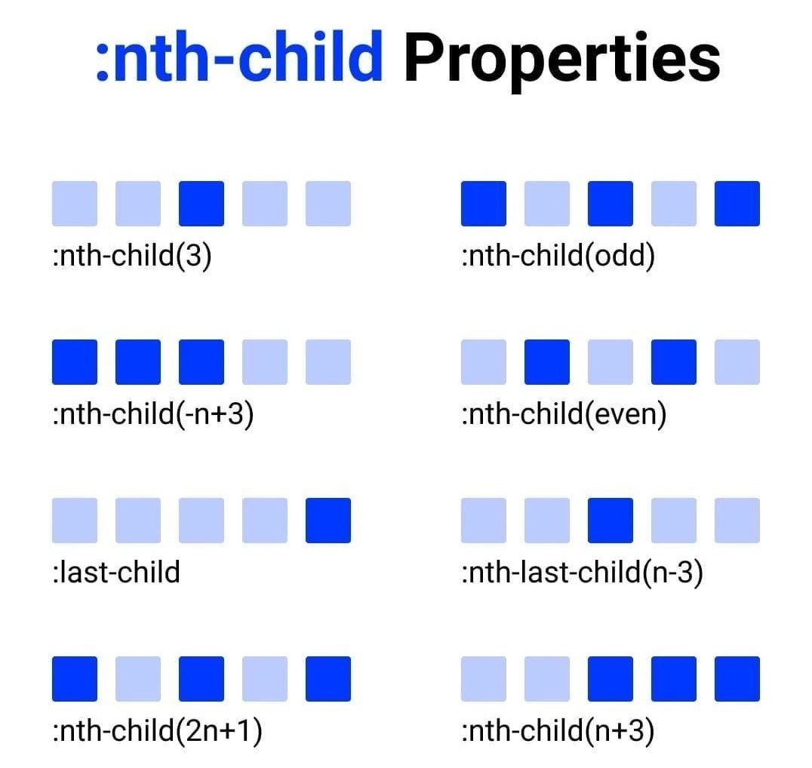

Рисунок 3.6 – Дочерние псевдоклассы

**Дополнительная информация**

1. Справочник по селекторам, псевдоклассам и псевдоэлементам CSS: <https://basicweb.ru/css/css_selectors.php>
2. Список псевдоклассов CSS: <https://developer.mozilla.org/ru/docs/Web/CSS/Pseudo-classes>
3. Основные виды селекторов CSS: <https://learn.javascript.ru/css-selectors#osnovnye-vidy-selektorov>

## Практическое задание

1. На основе Практической работы №1 выполнить задание по Практической работе №2 (в работе должен быть задействован добавленный контент из Практической работы №1, который может быть дополнен):
2. Создать «шапку» сайта с меню <nav> как минимум из трех пунктов.
3. Добавить логотип сайта в «шапку».
4. Применить тег <main> для разметки уникального контента на странице.
5. Создать области секций с помощью тега <section>, задать секциям заголовки.
6. Добавить независимые секции при помощи атрибута <article>.
7. Добавить дополняющие секции (боковую панель) при помощи тега <aside>.
8. Создать «подвал» сайта с информацией о разработчике сайта через <footer> (использовать в том числе тег <address>).
9. При помощи различных видов селекторов CSS задать оформление (шрифты, цвета, границы, отступы) созданным объектам сайта во внешнем файле style.css; также применить, как минимум, три вида отношений селекторов (обращений к дочерним и соседним элементам) при создании стилей. При помощи псевдоклассов (минимальные требования: hover, active, visited) задать оформление для пунктов меню сайта.
10. Стилизовать заголовки на странице с помощью Google Fonts: <https://fonts.google.com/>